Note : Ceci est simplement « un modèle » à compléter selon vos soins. Des adaptations sont autorisées à condition de les justifier. Ecoutez les conseils de votre parrain.
- Dessinez l’architecture du projet – comment avez-vous compris le projet ?
Oxymètre portable

Une entreprise a besoin que l’on retrouve comment faire un oxymètre portable après la disparition de leurs recherches.

Détection du pouls
On détectera le pouls par les impulsions sanguines détectable dans le doigt.

Un cœur de led avec différents modes d’allumage prouvera que l’on
Coeur de led
(allumage en fonction du pouls)
est en train de détecter le pouls

Processing et acquisition des
Données (mise en tableau)
Les données seront regroupés dans un tableau qu’on pourra
ensuite traiter pour obtenir des moyennes ou autres.

Lecture et traitements des
Données (tris sur le tableau)

1. Représentation graphique de toutes les structures nécessaires, organisation des fichiers de code Arduino et du code C et dépendances entre les fichiers.

Module Cardio :
Détecte et calcule le pouls
Module Cœur de leds :
Clignote lorsque l’on détecte un pouls

Envoie des impulsions au rythme des battements cardiaques

Battements.csv :
Stockent les données analysées
Envoie les données récupérées

Lecture et traitement des données :
Permet d’effectuer des actions
sur les données récupérer
Envoie les données stockées

- Schéma électroniques avec les composants sur Fritzing (vue platine et vue schématique des module cardio et cœur de LEDs ). Comme cette partie comporte une évaluation séparée du projet, vous pouvez faire un document à part entière.

Module cardio :
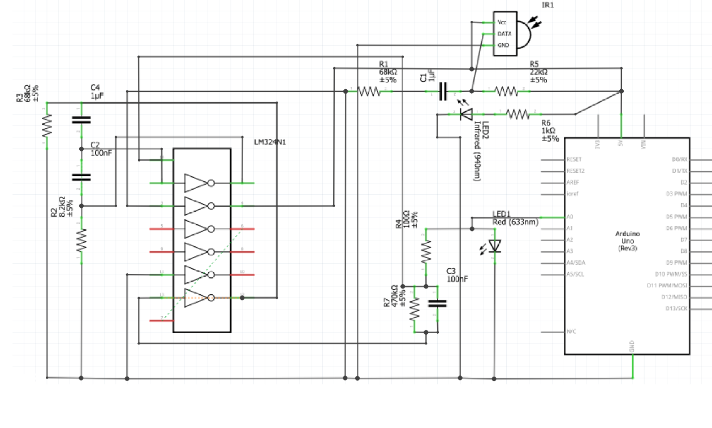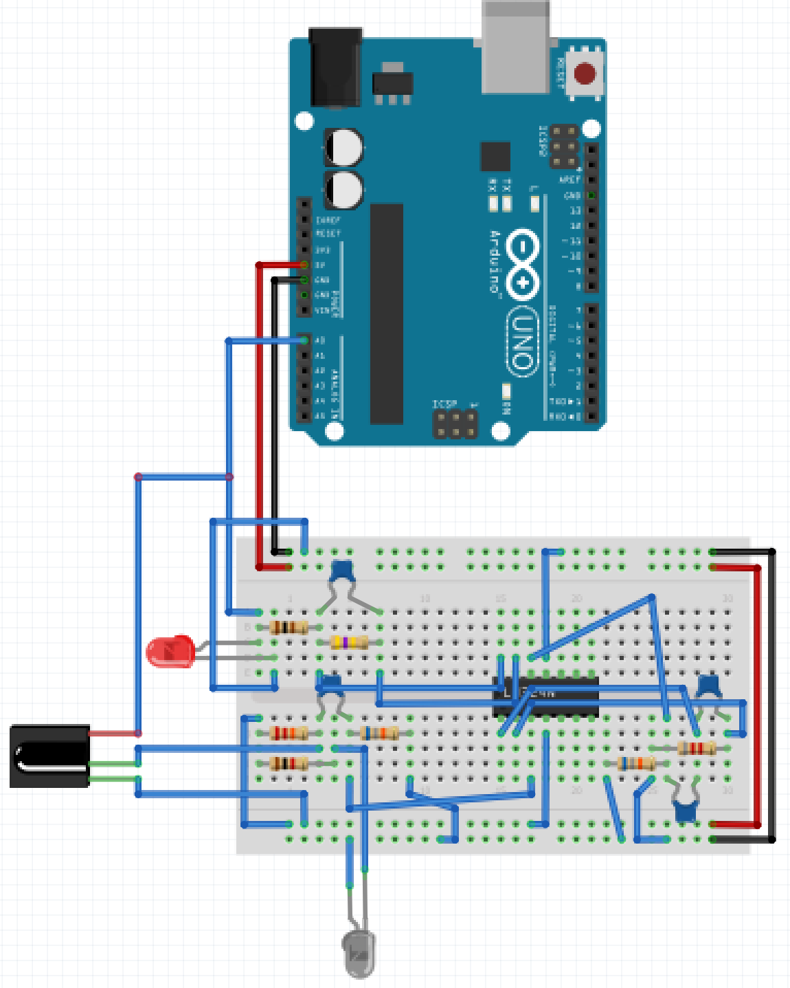
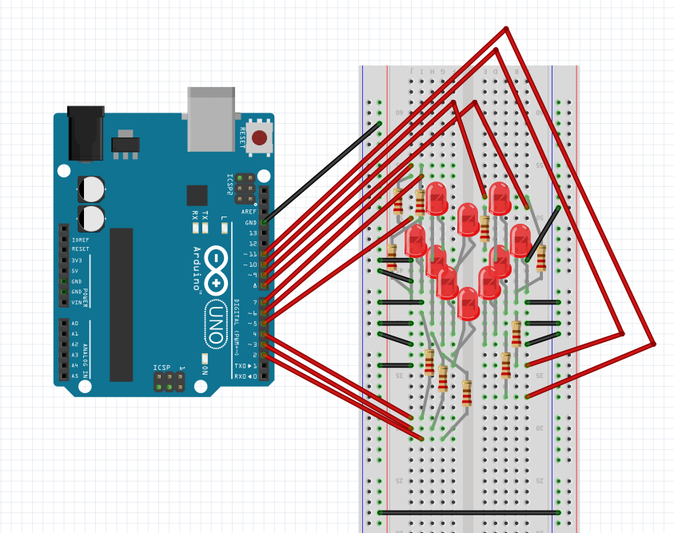
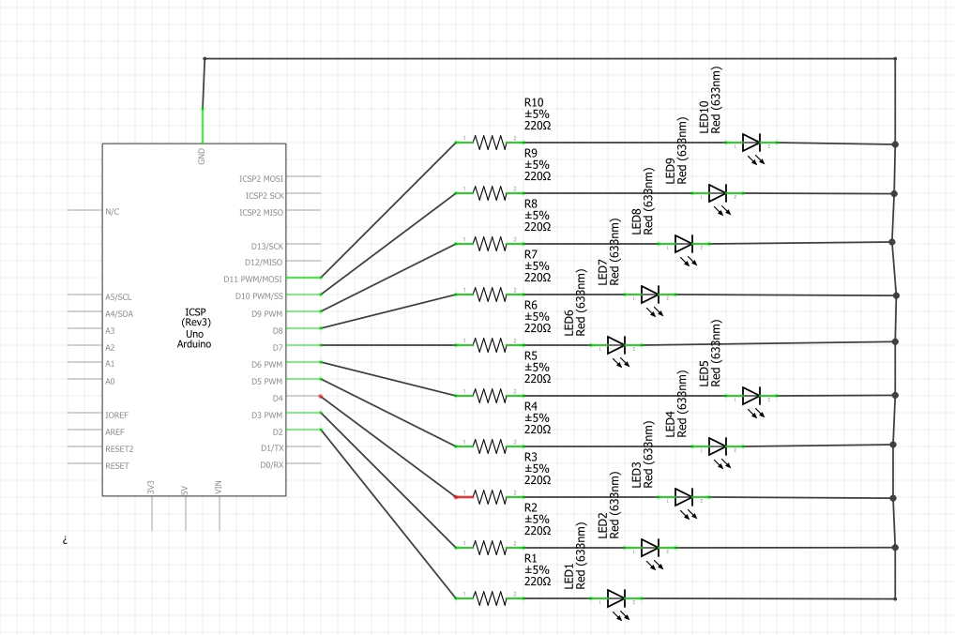
Schéma électrique du cœur de leds

Cœur de leds réel : Cœur de leds explication :
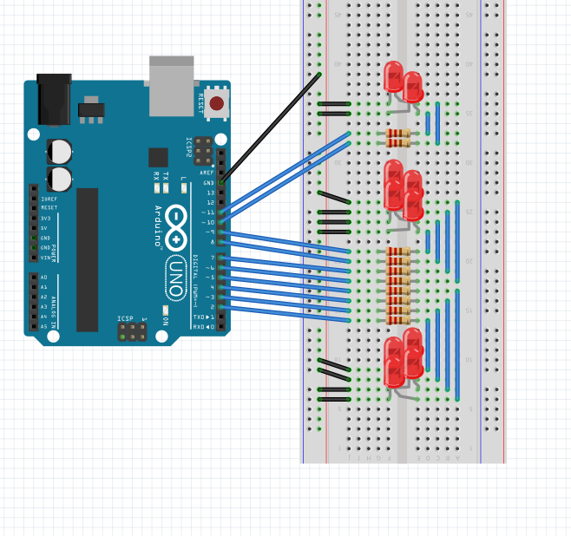

- Description algorithmique de chaque partie du projet (module cardio, module cœur de LEDs (inclus la génération automatique du paramétrage à partir d’un programme en C), module Preprocessing/acquisition des données, module lecture et traitement de données en C)

Cardio : Le programme a pour but de détecter le pouls grâce au impulsions sanguine dans un doigt via un émetteur-récepteur fais de leds infrarouges. Le programme Arduino va également les mettre en place dans un tracer série et ensuite les analyser et les mesurer en fonction du temps depuis le début du programme pour obtenir un battement par minute.
Coeur de led : Le programme du coeur de leds doit pouvoir remarquer que l’on est en train de détecter le pouls puis allumer les leds au rythme des pulsations. De plus, il doit y avoir différents schémas d’allumages tels que un allumage chenille, un allumage double chenille (2 chenilles se rejoignent en haut) et autres. Pour détecter le pouls, il nous suffira de récupérer les informations du module cardio.
Processing/acquisition des données : Le code donné sur Processing, nous permet de créer un fichier texte. Ce code nous permet de créer un tableau appelé « battements.csv », où seront stockées les données analysées et mesurées par le code du module 1. Quand on voudra le stopper il nous suffira alors d’appuyer sur une touche pour que le programme s’arrête.

Lecture et traitement des données : Le programme récupère un fichier « battement.csv » qu’il lit pour en extraire les données et les placer dans un tableau à double entrées créer en amont. Un menu permettra à l’utilisateur de choisir le traitement qu’il veut effectuer sur les données tels que les afficher ou faire une moyenne. Selon l’action choisie, l’algorithme modifie le tableau via des tri et autres pour ensuite afi=ficher le résultat.

- Prototypes de l'ensemble des fonctions du projet (faites-le le plus « graphiquement » possible)

Fonction Cardiaque (module cardio)
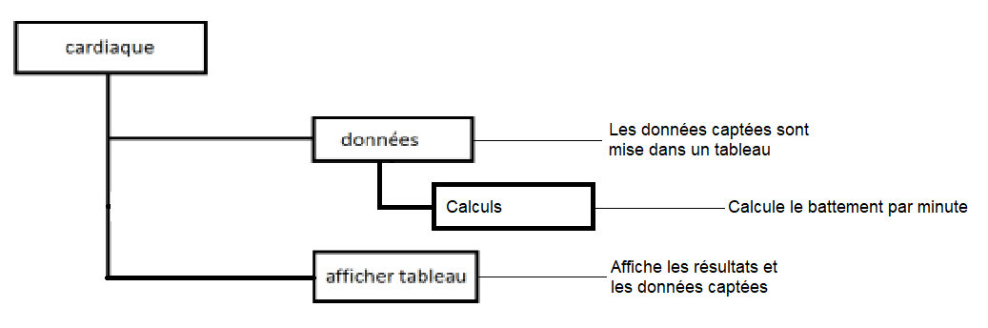

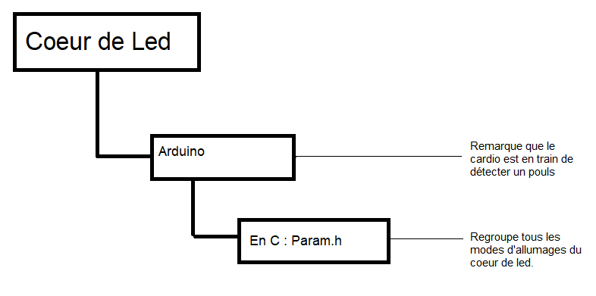
Fonction Coeur de led :

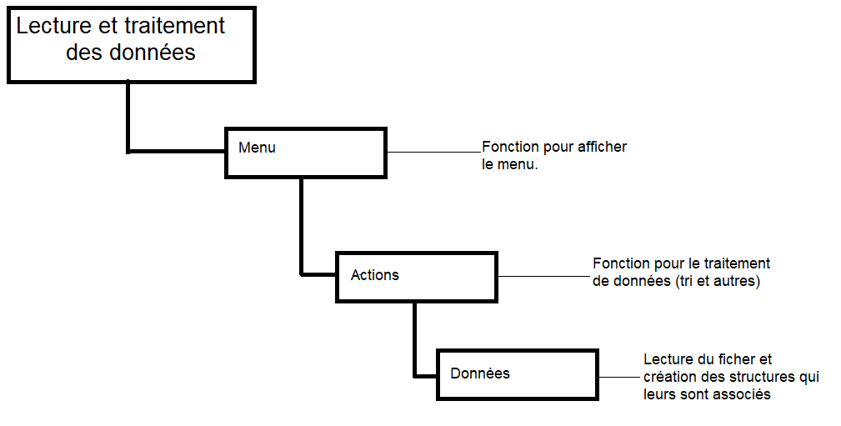
Fonction Menu :

Nom : PROUX Lucas | Rôle principal : Leader, MODULE CŒUR DE LEDS

Tâches | 12/11 | 13/11 | 14/11 | 15/11 | 16/11
Montage électrique | Fait, Fritzing fait sauf schéma électrique | Schema electrique | Fini
Programmation Arduino |  | commencé | Fini fonctions allumages |  | Recommencer
Programmation en C de param.h |  |  | Commencé | Recommencer | fini
Difficultés |  | Faux contacte breadboard | Carte mère ordinateur grillée | Pas accès a internet | Ordi pas assez puissant
Solution potentielle |  | La changer | Attendre que DEL finisse de dépanner | Ordinateur vieux de 2010 | Tester sur d’autre PC

Nom : LEVASSEUR Enzo | Rôle principal : MODULE PROCESSING ET ACQUISITION DE DONNEES + aide aux autres modules

Tâches | 12/11 | 13/11 | 14/11 | 15/11 | 16/11
Comprendre  le code csv | Fait
Programmation Cardio |  | Traduire le programme + test | Création d’un autre programme | Fait
Programmation traitement des données |  |  |  | Régler problème affichage | Problème affichage réglé
Difficultés |  |  | Problème carte arduino + syntaxe | Problème affichage pouls | Problème affichage pouls
Solution potentielle

Nom : GAUDICHON Erwan | Rôle principal : MODULE CARDIO

Tâches | 12/11 | 13/11 | 14/11 | 15/11 | 16/11
Montage Oxymètre | Réalisation du montage du sujet | Compréhension montage sujet | Nouveau montage | Schema fritzing | Realisation des documents
Programmation en Arduino
Difficultés | Bloqué par un condensateurs qui n’a pas la bonne valeur | LED émetteur et récepteur | parasites
Solution potentielle | Se renseigner sur les condensateurs  Rajouter une résistance | Nouveau montage | Rajouté des composants

Nom : CENIER Clément | Rôle principal : MODULE LECTURE ET TRAITEMENT DE DONNEES (programmation en C)

Tâches | 12/11 | 13/11 | 14/11 | 15/11 | 16/11
Lecture d’un fichier | Réalisé | Structure de donnees | Bibliothèque | Fini de créer bibliotheque | Optimisation bibliotheque
Traitement des données |  |  | Blibliotheque | Bibliotheque | Optimisation
Difficultés | IDE défectueux | IDE, malloc | Erreurs données.c et .h | Erreur compilation | Erreur compilation
Solution possibles | Téléchargement de Dev C++

